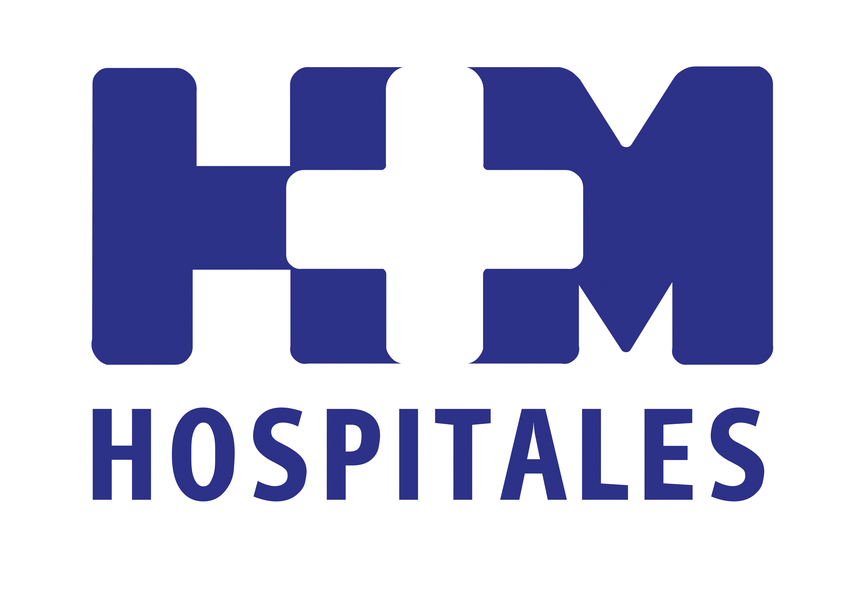

El acto de entrega de los galardones estuvo presidido por D. Antonio Beteta, Secretario de Estado de Administraciones Públicas del Ministerio de Hacienda

HM HOSPITALES, PREMIO DIRIGENTES 2011 A LA TRAYECTORIA EMPRESARIAL EN RECONOCIMIENTO AL DESARROLLO DE SU MODELO DE SANIDAD

- El Dr. Abarca Cidón recogió el galardón en nombre del presidente y consejero delegado de HM Hospitales, el Dr. Abarca Campal, y en el suyo propio

- “Quiero recibir y dedicar este premio a mis hijos y a todo el equipo humano que forma HM Hospitales; todos ellos han hecho de mi filosofía de ‘hacer Sanidad’, que es una filosofía de vida, nuestra vida, su norma de acción, y que todo gire en torno al enfermo, y por ende, a los resultados médicos obtenidos por nuestro buen hacer”, dijo el director general del grupo, leyendo las palabras dirigidas a la audiencia de parte de Dr. Abarca Campal

- La consigna que el presidente de HM Hospitales quiso dejar patente fue la necesidad de reclamar “resultados médicos auditados y publicados, para que el enfermo elija en consecuencia”, ya que sin ellos, “nuestro sistema sanitario no tiene razón de ser”

- El Dr. Abarca Cidón destacó motu propio el crecimiento que el sector sanitario privado ha podido mantener incluso en estos tiempos de crisis y defendió el reconocimiento de su papel y peso en el sistema sanitario español, lejos de politizaciones y críticas del mismo

- Los premios, cuyo acto de entrega congregó a una numerosa representación de todos los sectores del tejido empresarial, económico y político español, reconocieron el papel de las empresas y empresarios más destacados durante 2011

Madrid, 9 de febrero de 2012. HM Hospitales ha sido galardonado con el Premio Dirigentes 2011 a la Trayectoria Empresarial, en reconocimiento a la evolución del proyecto y al desarrollo del modelo de sanidad puesto en marcha por el Dr. Juan Abarca Campal, fundador, presidente y consejero delegado del grupo, y cuya labor continúa el Dr. Juan Abarca Cidón, director general de HM Hospitales.

Estos premios reconocen así, como cada año, el papel de las empresas y empresarios más destacados durante 2011. El acto de entrega de los galardones, que congregó en el Hotel Ritz a una numerosa representación de todos los sectores del tejido empresarial, económico y político español, estuvo presidido por D. Antonio Beteta, Secretario de Estado de Administraciones Públicas del Ministerio de Hacienda.

El Dr. Abarca Cidón, que recogió el galardón en nombre del presidente y consejero delegado de HM Hospitales y en el suyo propio, agradeció la distinción hacia sus personas y hacia la empresa que dirigen. “Quiero recibir y dedicar este premio a mis hijos y a todo el equipo humano que forma HM Hospitales”, dijo el director general del grupo, leyendo las palabras dirigidas a la audiencia de parte de Dr. Abarca Campal.

“Todos ellos -continuó- han hecho de mi filosofía de ‘hacer Sanidad’, que es una filosofía de vida, nuestra vida, su norma de acción, y que todo gire en torno al enfermo, y por ende, a los resultados médicos obtenidos por nuestro buen hacer”.

Resultados médicos auditados y publicados
Así, la consigna que el presidente de HM Hospitales quiso dejar patente a través de las palabras del Dr. Abarca Cidón fue la necesidad de reclamar “resultados médicos auditados y publicados, para que el enfermo elija en consecuencia, como se hace en otras democracias de nuestro entorno. “Sin resultados médicos, nuestro sistema sanitario no sólo no tiene razón de ser, sino que se convierte en una ‘aventura’”, añadió, concluyendo las palabras del Dr. Abarca Campal con la aseveración de que “con un equipo como el que tiene HM Hospitales es más fácil dirigir”.

Por su parte, el Dr. Abarca Cidón recodó motu propio que el sector sanitario privado es de los pocos que está creciendo y creando empleo a pesar de la crisis y defendió el reconocimiento de su papel y su peso en el sistema sanitario español, lejos de politizaciones y críticas del mismo. “Como todo el mundo sabe, este sector ha sido sometido a multitud de ataques injustificados por motivos ideológicos y no sanitarios, y no ha habido ninguna institución ni autoridad empresarial que se haya manifestado en contra de estos ataques”, concluyó.

La gala contó, además, con la presencia de D. José Luís Feito, presidente de Aseta, Asecap, de la Comisión de Política Económica y Financiera de CEOE y del Instituto de Estudios Económicos; D. Arturo Fernández Álvarez, vicepresidente primero de CEOE, presidente de CEIM y presidente de la Cámara de Comercio de Madrid; D. José María Pascual, adjunto a la Dirección General de Kyocera; y D. Victorio Merino, presidente del Grupo Dirigentes.

En sus discursos, tanto este último como José Luis Feito pidieron a las autoridades españolas, en nombre de los empresarios y dirigentes de nuestro país, que se instauren las reformas estructurales necesarias para fomentar el empleo y evitar la destrucción de más puestos de trabajo, y volver así a la senda anterior de crecimiento económico, mientras que el Secretario de Estado felicitó a los premiados y destacó lo bueno de “tener espejos que nos reflejen a nosotros mismos”, lo que consideró “es la virtud de los premios".

HM Hospitales
HM Hospitales está formado por diversas empresas que gestionan diferentes hospitales médico-quirúrgicos privados, entre los que se incluyen HM Universitario Madrid, HM Universitario Montepríncipe, HM Universitario Torrelodones, HM Universitario Sanchinarro, HM Nuevo Belén y el Centro Integral Oncológico Clara Campal (CIOCC); todos ellos de gran cualificación técnica y humana.

Basado en un Decálogo y en el juramento Hipocrático dirigido por médicos y con el objetivo de ofrecer una medicina de calidad, los diferentes centros de HM Hospitales se han dotado con una tecnología de vanguardia y con el personal mejor cualificado y más humano.

Todos los centros de HM Hospitales funcionan de forma integrada. Para ello, existe una estructura corporativa con servicios centralizados, así como diferentes herramientas informáticas de gestión integral. Esto permite una actuación complementaria y sinérgica de estructuras, servicios y equipamientos, con el máximo aprovechamiento de los recursos tecnológicos y humanos.

Para más información:

DPTO. DE COMUNICACIÓN DE HM HOSPITALES
Eva Sacristán
Tel.: 91 216 00 50 / Móvil: 608 273 978
E-mail: evasacristan@hospitaldemadrid.com

